Чудесные возможности мыльного пузыря.
Автор статьи: учитель-логопед Пинькова А.В.
Рисование для ребенка — это радостная и увлекательная деятельность, к которой не надо принуждать. Детское рисование, как один из видов продуктивной деятельности, заключает в себе большие возможности. Оно может быть не только самовыражением ребенка, но и выступать, как эффективное средство умственного, графо-моторного, эмоционально-эстетического, речевого и волевого развития детей. В процессе рисования совершенствуются и развиваются все психические функции и не стоит забывать о речи.
Чистая, красивая и разборчивая речь во многом зависит от правильного дыхания. Выработка длинной, направленной и ровной воздушной струи требует много времени и усилий. Дети к однообразным упражнениям быстро теряют интерес, и они становятся малопродуктивными. Здесь к нам на помощь приходит любимый вид деятельности ребенка – рисование, а именно техника рисования мыльными пузырями.
Разве есть в этом мире ребенок, который не любит мыльные пузыри? Ведь это очень веселая забава, так интересно выдувать самый большой мыльный пузырь, стараясь перещеголять друзей в этом деле. А еще весело выпускать сразу много мыльных пузырей, а потом лопать их. Почему бы не предложить ребенку еще и нарисовать ими.
Рисование мыльными пузырями надолго сохраняют интерес ребенка к процессу дутья. Тем самым, играя, мы достигаем нашей цели: развитие целенаправленной, длительной воздушной струи.
Пузыри можно купить в магазине, а можно легко сделать самим дома. Это отличное развлечение и одновременно средство коррекции речи детей.
Рецепт мыльных пузырей.
Самый простой и быстрый рецепт для приготовления раствора мыльных пузырей: возьмите стаканчики, налейте немного воды, растворите любую краску добавьте жидкое мыло/шампунь. От того, сколько вы добавите краски, будет зависеть интенсивность цвета на бумаге.
Рецепт для приготовления крепких мыльных пузырей:
- 300 мл воды (дистиллированной или кипяченной);
- 100 мл шампуня;
- 50 мл глицерина;
- 4 ч. л. сахара.
Смешайте все ингредиенты, разлейте по стаканчикам и в каждый добавьте краску.
Способы рисования.
- Возьмите коктейльные трубочки, стаканчик с цветным мыльным раствором и подуйте в него. Получившуюся пену с пузырями перенесите на бумагу. Когда она подсохнет, у вас получатся удивительные рисунки.
- Можно опустить трубочку в мыльные пузыри и выдувать их непосредственно на бумагу. В этом варианте у вас получатся аккуратные отдельные пузыри на бумаге. Их потом можно дорисовать или сделать из них аппликации.
- Еще один способ: подуйте трубочкой в стакан с раствором. Когда поднимется пена, приложите сверху стакана лист бумага. Получится красивый отпечаток.
- Можно и просто выдувать цветные мыльные пузыри на бумагу через трубочку которая идет вместе с мыльными пузырями или связку нескольких коктейльных трубочек.
- А еще можно создать цветную мыльную пену в стакане, а затем перенести ее ложкой на лист бумаги. Так им способом можно создавать различные образы.
Идеи для рисования мыльными пузырями:
- Можно просто разукрасить в этой технике весь лист;
- Дорисовать то, что видится на бумаге: цветы, животных, птиц и т.д;
- Вырезать и использовать для аппликаций;
- Можно сделать открытку или использовать как фон для других творческих работ.

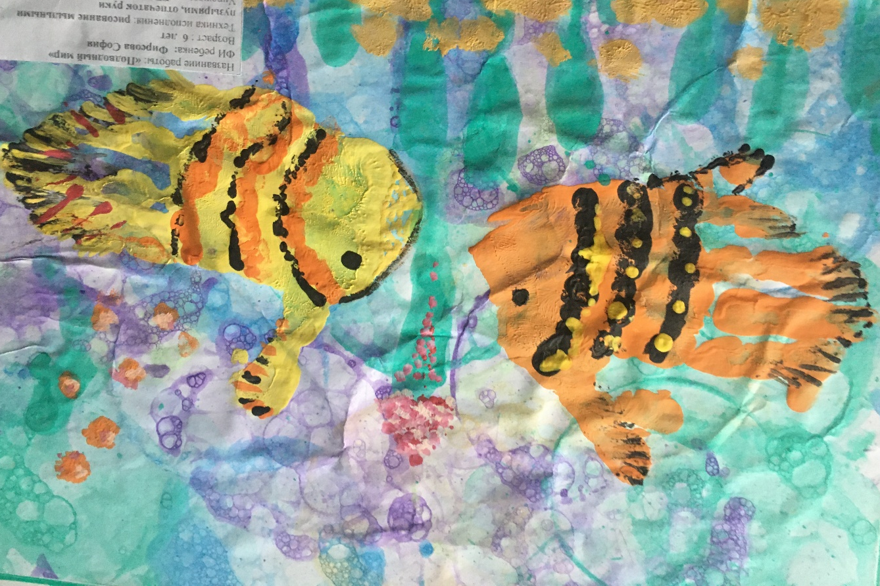

Рисуйте, наслаждайтесь и развивайтесь. Желаю творческих успехов.

